**From Jupyter Notebook to Deployment — A Straightforward Example**

**A step-by-step example of taking typical machine learning research code and building a production-ready microservice.**

This article is intended to serve as a consolidated example of the journey I took in my work as a Data Scientist, beginning from a typical solved problem in Jupyter Notebook format and developing it into a deployed microservice. Although there will be code, this is not intended as a tutorial, rather a step-by-step illustrated example of the challenges and solutions I faced in bringing a data science solution to production. I also don’t claim that the choices I make along the way here are the only way to do things, rather I hope that it serves as a useful example for others who may face a similar task in the future.

The companion code to compliment this article can be found on my GitHub account with the original Jupyter Notebook [here](https://github.com/alanjeffares/notebook-to-microservice/blob/master/original_notebook.ipynb) and the eventual, complete project [here](https://github.com/alanjeffares/notebook-to-microservice/tree/master/Step%204%20-%20Deployment). I will include snippets of these changes to demonstrate various topics as we discuss them, but this will not be a complete account of all the changes made. In this article I will instead focus on the process and motivation for each step that I have taken.

**The Jupyter Notebook Solution ([code](https://github.com/alanjeffares/notebook-to-microservice/blob/master/original_notebook.ipynb" \t "_blank))**

This toy solution is designed to act as a highly simplified example of a data scientists modelling output. We can imagine that the task was to build a classifier that, given some measurements of an iris flower, predicts the exact species of that observation. The data scientist was given [Fisher’s famous iris dataset](https://en.wikipedia.org/wiki/Iris_flower_data_set) and built a pipeline that visualises and preprocesses the data and then trains and evaluates a simple model. This model can now be used to make predictions on any new observations. The goal of this article is to describe the steps that one might take in bringing this typical research output to production.

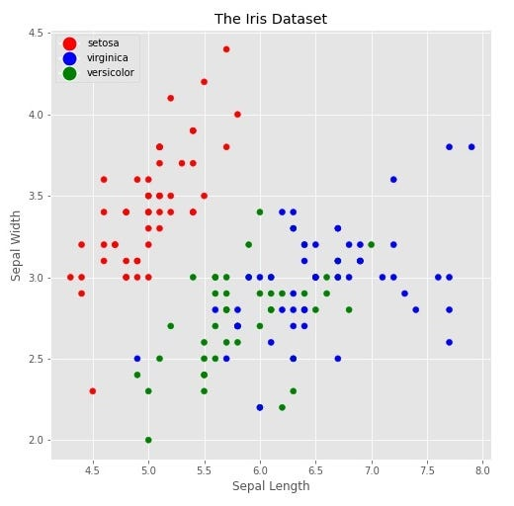

The famous Iris flower dataset introduced by Ronald Fisher in 1936.

**Step 1: Refactoring, code style and testing ([code](https://github.com/alanjeffares/notebook-to-microservice/tree/master/Step%201%20-%20Refactoring%2C%20code%20style%20and%20testing" \t "_blank))**

The first step is to [modularise](https://www.python-course.eu/python3_modules_and_modular_programming.php) the notebook into a reasonable folder structure, this effectively means to convert files from .ipynb format to .py format, ensure each script has a clear distinct purpose and organise these files in a coherent way. I’ve taken the following standard layout, but this is flexible and should be adapted to suit different use cases.

What our file structure will eventually look like.

Once the project is nicely structured we can tidy up or *refactor* the code. For example, consider the following block of code that does the task of taking a stratified train-test split of the data:

Stratified split logic from our original Jupyter Notebook.

In its current format, it is not clear exactly what this code is doing, it’s not reusable, and it can’t be tested. To alleviate this we can re-write it as a function with documentation and [type hints](https://www.python.org/dev/peps/pep-0484/).

The refactored stratified split function.

This looks much better and follows the [pep8 style guide](https://www.python.org/dev/peps/pep-0008/). In fact, we can ensure that the entire project conforms to pep8 by using a [linting](https://en.wikipedia.org/wiki/Lint_(software)) package such as [pycodestyle](https://pypi.org/project/pycodestyle/). Once this package is installed we can navigate to the projects root directory and, on the command line, run pycodestyle src. This will list out the location and details of any pep8 issues. We can even go one step further and use a package like [autopep8](https://pypi.org/project/autopep8/) which automatically formats any code identified by pycodestyle.

We should also briefly touch on testing. There is extensive literature on code testing (see [here](https://realpython.com/python-testing/) for example) but we will only implement unit tests in this project. These test the smallest possible units of code independently from one another. For our previous stratified\_split() function from the previous example, a unit test might look something like this:

A unit test for our *stratified\_split* function.

By running this code we are checking to see if the function output is as expected in a number of predefined cases. This confirms that our existing code is working as it should but it also ensures that if any future changes cause this function to stop working as intended, we can catch this error early when it causes these tests to fail.

**Step 2: Collaboration ([code](https://github.com/alanjeffares/notebook-to-microservice/tree/master/Step%202%20-%20Collaberation" \t "_blank))**

It is unlikely that any project at scale is going to be the product of just a single individuals work so for this reason we are going to discuss [version control](https://en.wikipedia.org/wiki/Version_control). A version control tool such as [git](https://git-scm.com/) is a system that records changes to a project over time enabling multiple users to branch and merge changes to a repository. There are plenty of articles on the principles and best practices of [using version control](https://betterexplained.com/articles/a-visual-guide-to-version-control/), however we are assuming that the bulk of the data science work has already been completed so instead we will focus on a useful file called pre-commit.sh. This is what is known as a [git hook](https://git-scm.com/book/en/v2/Customizing-Git-Git-Hooks), a useful feature offered by git that allows custom scripts to be run when certain important actions occur — in this case the command git commit. We can use this feature to conveniently run the test-all.sh script before any commit and this, in turn, runs all of our unit tests as well as a pycodestyle check only allowing the commit to proceed if there are no failures. This process ensures that any changes to the repository don’t break the existing functionality and conform to pep8.

Another useful file for collaboration is a requirements file named requirements.txt. Saved under the project root directory, this file lists all of the Python packages used throughout the project. Any new user to the project can simply use [pip](https://pypi.org/project/pip/) to install these requirements with the following command.

pip install -r requirements.txt

Creating a requirements.txt is also pretty straightforward. Assuming we have been using a virtual environment such as [venv](https://docs.python.org/3/library/venv.html) or [conda](https://docs.conda.io/projects/conda/en/latest/user-guide/tasks/manage-environments.html) just for this project with all of the packages installed, we can dump their names and versions into requirements.txt by activating the environment and running

pip freeze > requirements.txt

**Step 3: Prepare to deploy ([code](https://github.com/alanjeffares/notebook-to-microservice/tree/master/Step%203%20-%20Prepare%20to%20deploy" \t "_blank))**

Now that we have the project in good shape for local usage it’s time to make some changes to prepare it for cloud usage. One such change is logging. When working locally, keeping track of a programme and debugging are relatively straightforward. A combination of print statements, debugging tools and the console output usually does the trick, however once components are deployed we need something a little bit more sophisticated. That’s where Pythons [logging](https://docs.python.org/3/library/logging.html) module can help. Once the module is configured, we can simply replace print statements like

print('Splitting train and test sets')

with

logger.info('Splitting train and test sets')

Now logs can be stored in a log file along with user defined meta data such as time, module, function name and line number. This information not only allows us to track the progress of our programme but also gives detailed information for debugging purposes all stored away safely in the log file.

This would also be a good time to move away from storing data and files locally and instead move to remote storage. The training data, for example, is currently stored in an online csv file and if we obtain additional data the process of updating this file is awkward. One alternative is to use [MySQL](https://www.mysql.com/) an open-source relational database management system and it’s P[ython connector](https://dev.mysql.com/doc/connector-python/en/). We won’t dwell on the details here, but once setup we can easily read in data from our database using sql queries.

We also want to progress from saving files locally. When it comes time to make predictions we might want to use a model that was trained months ago and one of the easiest, cheapest ways to get this type of object storage service is through [Amazon S3](https://aws.amazon.com/s3/). Again we will skip over some of the configuration details here but [boto3](https://boto3.amazonaws.com/v1/documentation/api/latest/index.html) offers a convenient Python interface for accessing an S3 bucket. Uploading and downloading files to this remote bucket is a breeze giving us easy access to all of our models. I haven’t implemented MySQL or S3 in the sample code with this article but there are plenty of other guides for taking this steps online (e.g. [here](https://www.datacamp.com/community/tutorials/mysql-python) and [here](https://realpython.com/python-boto3-aws-s3/) respectively).

One final change we should make to this repository before we are ready to start deploying is abstracting away all of the hard coded variables. Once this project is deployed remotely it will be quite a task to make changes to the code. For that reason we will move all of the parameters from hard coded values into json configuration files. Now when it comes to changing a parameter we only need to change the values in this json file rather than in the code itself which is much more straightforward to do. A line like

gscv = GridSearchCV(pipeline, parameters, cv=3, scoring="accuracy")

might move the number of cross validation folds and scoring metric into the configuration file and become

gscv = GridSearchCV(pipeline, parameters, cv=NUM\_FOLDS, scoring=SCORING)

where the variables NUM\_FOLDS and SCORING are loaded from the design.json configuration file and a get\_default() function is added to config.py to easily access these values.

**Step 4: Deployment ([code](https://github.com/alanjeffares/notebook-to-microservice/tree/master/Step%204%20-%20Deployment" \t "_blank))**

With the previous three steps complete, we are finally ready to deploy our code. We will deploy this service as a [web application](https://en.wikipedia.org/wiki/Web_application) which we will communicate with via a set of api endpoints. To do this we will use a [web framework](https://en.wikipedia.org/wiki/Web_framework) to automate a lot of the overhead. Although there are many we could use, for this simplified application [Flask](https://flask.palletsprojects.com/en/1.1.x/) seems like a good choice since it is easy to get up and running and is extremely flexible. The main idea is that by running python3 run\_app.py, this will access the functionality of the project via the src/template\_app folder and will start running the application at http://localhost:5000. Once the application is up and running we can then use GET and POST requests to access its train, predict or visualise functionality through a browser or an API development platform such as [Postman](https://www.postman.com/).



Running the flask app locally to visualise the data.

Even for this very simple project the requirements list has begun to grow considerably. For another developer to get up and running with our code would require setting up virtual environments and downloading packages. In order to automate this process and avoid the risk of running into dependancy issues we will use a tool called [Docker](https://www.docker.com/). Docker effectively creates an empty container that installs the entire project from scratch. The advantage being that anyone, on any machine can get our code up and running by having docker installed and simply running docker build sample\_app:v.1.0 . from the root folder of the project. Once the local image is built we can run and expose it with docker run -p 5000:5000 sample\_app:v.1.0. And thats it! The Dockerfile includes the instructions to download Python, pip and the requirements. It then runs the tests and pycodestyle and if that finishes successfully it runs the application via the the run\_app.py script.



Building a Docker container (note that this runs quicker than usual as the container is being built for a second time so most of the steps are in cache).

We have now converted our original jupyter notebook into a fully fledged microservice. Our final code is modularised, it adheres to pep8, it includes logging and testing, and it is ready to deploy as a Dockerised Flask application. We have also discussed data management with SQL and Amazon s3. Where you should deploy your application will depend on your projects needs, projects of scale often use [AWS](https://aws.amazon.com/), [Azure](https://azure.microsoft.com/en-us/) or [Google Cloud](https://cloud.google.com/) while platforms such as [Heroku](https://www.heroku.com/home) offer free hosting for small hobby projects. For bigger projects that have numerous microservices, [Kubernetes](https://kubernetes.io/) is an open-source system for automating deployment, scaling, and management of containerised applications. Once a large project is live, continuous integration can become a major challenge. In this case an automation server such as [Jenkins](https://www.jenkins.io/) can manage tasks related to building, testing, and deploying software.

Paso 1: Refactorización, estilo de código y pruebas (código) El primer paso es modularizar el notebook en una estructura de carpetas razonable, lo que efectivamente significa convertir los archivos del formato .ipynb al formato .py, asegurarse de que cada script tenga un propósito claro y distintivo y organizar estos archivos de manera coherente. He tomado el siguiente diseño estándar, pero esto es flexible y debe adaptarse para adaptarse a diferentes casos de uso.

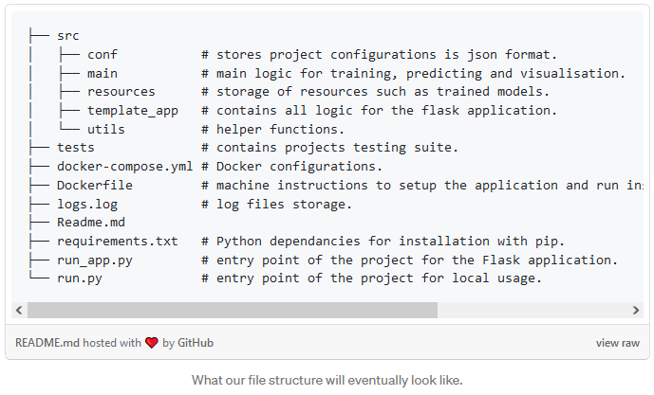

Una vez que el proyecto esté bien estructurado, podemos limpiar o refactorizar el código. Por ejemplo, considere el siguiente bloque de código que realiza la tarea de tomar una división de datos de entrenamiento-prueba estratificada:

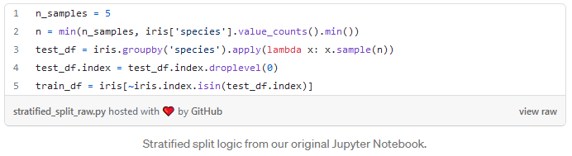

En su formato actual, no está claro exactamente qué hace este código, no es reutilizable y no se puede probar. Para aliviar esto, podemos reescribirlo como una función con documentación y sugerencias de tipo.

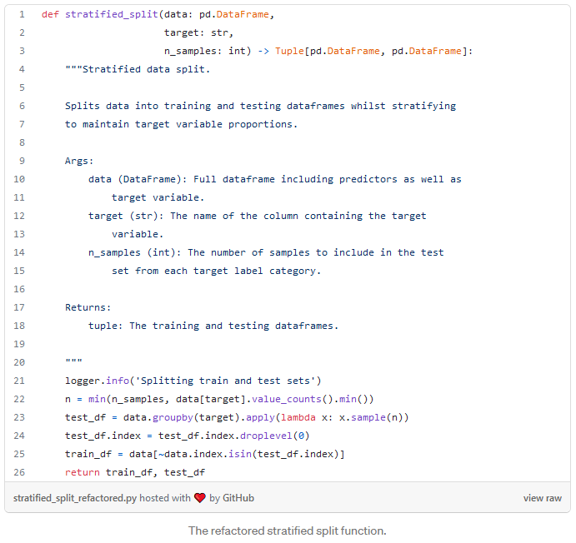

Esto se ve mucho mejor y sigue la guía de estilo pep8. De hecho, podemos asegurarnos de que todo el proyecto cumpla con pep8 utilizando un paquete de linting como pycodestyle. Una vez que se instala este paquete, podemos navegar hasta el directorio raíz del proyecto y, en la línea de comando, ejecutar pycodestyle src. Esto enumerará la ubicación y los detalles de cualquier problema de pep8. Incluso podemos ir un paso más allá y usar un paquete como autopep8 que formatee automáticamente cualquier código identificado por pycodestyle.

También debemos tocar brevemente el tema de las pruebas. Existe una extensa literatura sobre pruebas de código (ver aquí, por ejemplo), pero solo implementaremos pruebas unitarias en este proyecto. Estas pruebas verifican las unidades de código más pequeñas de manera independiente entre sí. Para nuestra función stratified\_split() del ejemplo anterior, una prueba unitaria podría verse así:

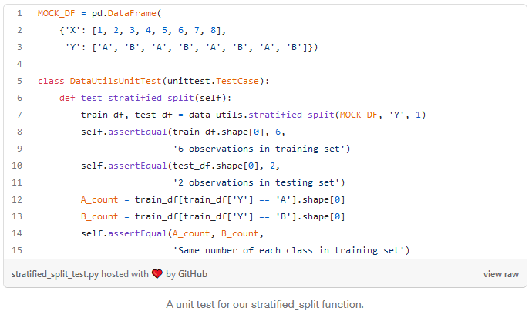

Al ejecutar este código, estamos comprobando si la salida de la función es la esperada en varios casos predefinidos. Esto confirma que nuestro código existente funciona como debería, pero también garantiza que si algún cambio futuro hace que esta función deje de funcionar como se pretendía, podemos detectar este error temprano cuando estas pruebas fallan.

Paso 2: Colaboración (código)

Es poco probable que cualquier proyecto a gran escala sea el resultado del trabajo de un solo individuo, por lo que por esta razón vamos a discutir el control de versiones. Una herramienta de control de versiones como Git es un sistema que registra los cambios en un proyecto con el tiempo y permite a varios usuarios ramificar y fusionar cambios en un repositorio. Hay muchos artículos sobre los principios y las mejores prácticas para el uso del control de versiones, sin embargo, asumimos que la mayor parte del trabajo de ciencia de datos ya se ha completado, por lo que en su lugar nos centraremos en un archivo útil llamado pre-commit.sh. Esto es lo que se conoce como un gancho de git, una función útil ofrecida por Git que permite que se ejecuten scripts personalizados cuando ocurren ciertas acciones importantes, en este caso, el comando git commit. Podemos usar esta característica para ejecutar convenientemente el script test-all.sh antes de cualquier confirmación y esto, a su vez, ejecuta todas nuestras pruebas unitarias, así como una comprobación de pycodestyle que solo permite que la confirmación continúe si no hay fallos. Este proceso asegura que cualquier cambio en el repositorio no rompa la funcionalidad existente y se ajuste a pep8.

Otro archivo útil para la colaboración es un archivo de requisitos llamado requirements.txt. Guardado en el directorio raíz del proyecto, este archivo lista todos los paquetes de Python utilizados en todo el proyecto. Cualquier usuario nuevo en el proyecto simplemente puede usar pip para instalar estos requisitos con el siguiente comando.



Crear un archivo requirements.txt es bastante sencillo. Suponiendo que hemos estado utilizando un entorno virtual como venv o conda solo para este proyecto con todos los paquetes instalados, podemos guardar los nombres y versiones de los paquetes en requirements.txt activando el entorno y ejecutando el siguiente comando:



Paso 3: Preparación para la implementación (código)

Ahora que tenemos el proyecto en buena forma para su uso local, es hora de hacer algunos cambios para prepararlo para su uso en la nube. Uno de estos cambios es el registro. Cuando se trabaja localmente, hacer un seguimiento de un programa y la depuración son relativamente sencillos. Una combinación de declaraciones de impresión, herramientas de depuración y la salida de la consola generalmente hacen el trabajo, sin embargo, una vez que los componentes están implementados, necesitamos algo un poco más sofisticado. Ahí es donde puede ayudar el módulo de registro de Python. Una vez que se configura el módulo, podemos simplemente reemplazar las declaraciones de impresión como

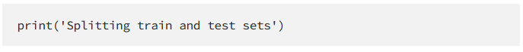

Con:



Ahora los registros pueden almacenarse en un archivo de registro junto con metadatos definidos por el usuario, como la hora, el módulo, el nombre de la función y el número de línea. Esta información no solo nos permite realizar un seguimiento del progreso de nuestro programa, sino que también proporciona información detallada para fines de depuración, todo almacenado de forma segura en el archivo de registro.

Este también sería un buen momento para dejar de almacenar datos y archivos localmente y en su lugar, pasar al almacenamiento remoto. Los datos de entrenamiento, por ejemplo, se almacenan actualmente en un archivo csv en línea y si obtenemos datos adicionales, el proceso de actualización de este archivo es incómodo. Una alternativa es usar MySQL, un sistema de gestión de bases de datos relacional de código abierto, y su conector Python. No nos detendremos en los detalles aquí, pero una vez configurado, podemos leer fácilmente datos de nuestra base de datos utilizando consultas sql.

También queremos avanzar desde guardar archivos localmente. Cuando llegue el momento de hacer predicciones, es posible que deseemos utilizar un modelo que se entrenó hace meses y una de las formas más fáciles y económicas de obtener este tipo de servicio de almacenamiento de objetos es a través de Amazon S3. Nuevamente, aquí omitiremos algunos detalles de configuración, pero boto3 ofrece una conveniente interfaz de Python para acceder a un bucket de S3. La carga y descarga de archivos en este bucket remoto es muy sencilla y nos da fácil acceso a todos nuestros modelos. No he implementado MySQL o S3 en el código de muestra de este artículo, pero hay muchas otras guías en línea para realizar estos pasos (por ejemplo, aquí y aquí respectivamente).

Un cambio final que debemos hacer en este repositorio antes de estar listos para comenzar a implementar es abstraer todas las variables codificadas en duro. Una vez que este proyecto se implemente de forma remota, será una tarea bastante complicada realizar cambios en el código. Por esa razón, moveremos todos los parámetros de valores codificados en duro a archivos de configuración json. Ahora, cuando se trata de cambiar un parámetro, solo necesitamos cambiar los valores en este archivo json en lugar de en el código en sí, lo que es mucho más sencillo de hacer. Una línea como:



podría mover el número de pliegues de validación cruzada y la métrica de puntuación al archivo de configuración y convertirse en

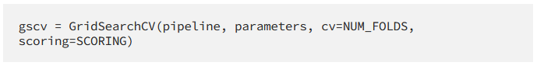

donde las variables NUM\_FOLDS y SCORING se cargan desde el archivo de configuración design.json y se agrega una función get\_default() a config.py para acceder fácilmente a estos valores.

Paso 4: Implementación (código)

Con los tres pasos anteriores completados, finalmente estamos listos para implementar nuestro código. Implementaremos este servicio como una aplicación web con la que nos comunicaremos a través de un conjunto de puntos finales API. Para hacer esto, utilizaremos un framework web para automatizar gran parte de la sobrecarga. Aunque hay muchos que podríamos usar, para esta aplicación simplificada Flask parece ser una buena opción, ya que es fácil de configurar y extremadamente flexible. La idea principal es que al ejecutar python3 run\_app.py, esto accederá a la funcionalidad del proyecto a través de la carpeta src/template\_app y comenzará a ejecutar la aplicación en <http://localhost:5000>. Una vez que la aplicación esté en funcionamiento, podemos usar solicitudes GET y POST para acceder a su funcionalidad de entrenamiento, predicción o visualización a través de un navegador o una plataforma de desarrollo de API como Postman.

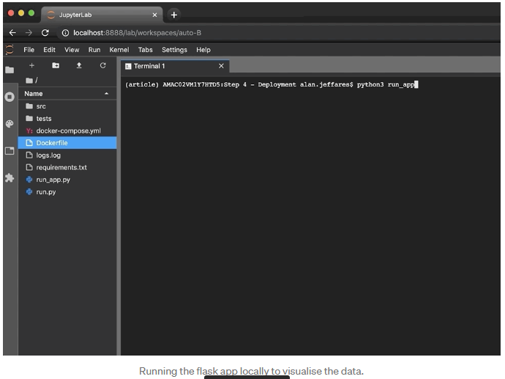

Incluso para este proyecto muy simple, la lista de requisitos ha comenzado a crecer considerablemente. Para que otro desarrollador pueda ponerse en marcha con nuestro código, sería necesario configurar entornos virtuales y descargar paquetes. Con el fin de automatizar este proceso y evitar el riesgo de encontrarse con problemas de dependencias, utilizaremos una herramienta llamada Docker. Docker crea efectivamente un contenedor vacío que instala todo el proyecto desde cero. La ventaja es que cualquier persona, en cualquier máquina, puede poner en marcha nuestro código teniendo instalado Docker y simplemente ejecutando "docker build sample\_app:v.1.0 ." desde la carpeta raíz del proyecto. Una vez que se construye la imagen local, podemos ejecutarla y exponerla con "docker run -p 5000:5000 sample\_app:v.1.0". ¡Y eso es todo! El archivo Docker incluye las instrucciones para descargar Python, pip y los requisitos. Luego ejecuta las pruebas y el estilo de codificación y, si termina con éxito, ejecuta la aplicación a través del script run\_app.py.

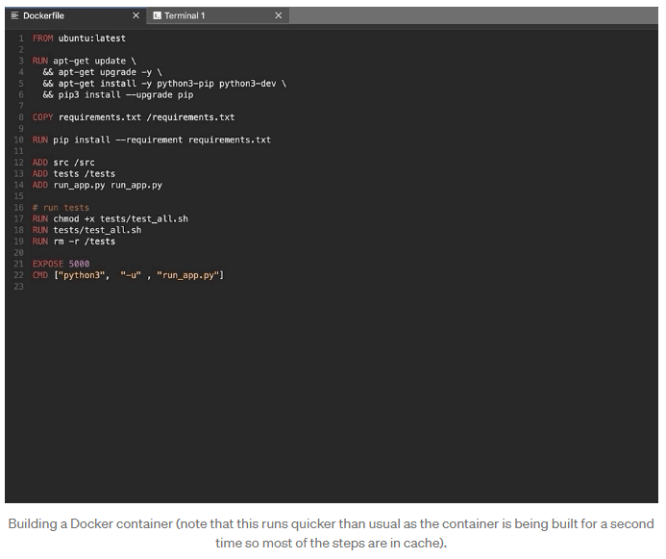

Hemos convertido nuestro cuaderno de Jupyter original en un microservicio completo. Nuestro código final está modularizado, cumple con pep8, incluye registro y pruebas, y está listo para implementarse como una aplicación Flask con Docker. También hemos discutido la gestión de datos con SQL y Amazon S3. Donde se debe implementar la aplicación dependerá de las necesidades del proyecto. Los proyectos a gran escala a menudo utilizan AWS, Azure o Google Cloud, mientras que plataformas como Heroku ofrecen alojamiento gratuito para proyectos pequeños de afición. Para proyectos más grandes que tienen numerosos microservicios, Kubernetes es un sistema de código abierto para automatizar la implementación, escalado y gestión de aplicaciones en contenedores. Una vez que un proyecto grande está en funcionamiento, la integración continua puede convertirse en un desafío importante. En este caso, un servidor de automatización como Jenkins puede gestionar tareas relacionadas con la compilación, prueba e implementación de software.